# Use Case: Autenticarsi

## Scheda

**Descrizione Breve:** Se il giocatore possiede delle credenziali, si autentica. In caso contrario può richiedere le credenziali e autenticarsi una volta che ne è entrato in possesso..

**Attori coinvolti**: Giocatore (Principale/Primario), Web Server (Secondario/Di supporto)

**Include:** --

**Precondizioni:** --

**Postcondizioni**: L’attore è autenticato, o l’autenticazione è fallita.

## Workflow e Interazioni Utente / Sistema

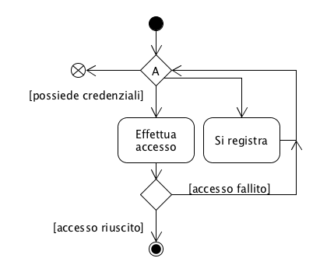

|  |  |  |
| --- | --- | --- |
| # | Attore | Sistema |
| A | **[snodo]** Avvio del gioco.Se l’attore possiede delle credenziali ottenute in precedenza può immediatamente effettuare l’accesso; altrimenti dovrà richiedere le credenziali. L’utente può andare direttamente alla terminazione. | --- |
| 1 | **Effettua accesso.** | Recupera i dati dell’attore e lo autorizza a proseguire con l’utilizzo dell’applicazione UnoPerTutti |
| 2 | **Si registra.** | Fornisce all’attore credenziali valide per effettuare l’accesso. |

## Eccezioni

|  |  |  |
| --- | --- | --- |
| Rif. | Causa | Effetto (Sistema) |
| #1 | **Accesso non effettuato.** Le credenziali fornite dall’attore non vengono validate dal sistema. | Nessuna (annullamento del tentativo di interazione #1). |
| #2 | **Impossibile fornire credenziali.** Non è possibile assegnare credenziali all’attore. | Nessuna (annullamento del tentativo di interazione #2). |